Nachweis
Ausbildung zum Lenken von Feuerwehrfahrzeugen bis 5.500 kg HzG
gem. FSG und Feuerwehr- und Rettungsverordnung

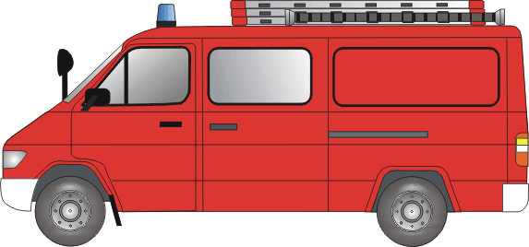

Name | Geburtsdatum | Feuerwehr | Stammblattnummer
Informationen für den Ausbilder:
- darf Ausbildungsfahrten nur durchführen, wenn er sich in einer hierfür geeigneten körperlichen und geistigen Verfassung befindet und der Alkoholgehalt des Blutes nicht mehr als 0,1 g/l (0,1 Promille) oder der Alkoholgehalt der Atemluft nicht mehr als 0,05 mg/l beträgt;
- hat sich zu vergewissern, dass sich der Fahrschüler ebenso in einer hierfür geeigneten körperlichen und geistigen Verfassung befindet;
- hat dafür zu sorgen, dass der Auszubildende auf Ausbildungsfahrten die Bestimmungen über den Gebrauch von Sicherheitsgurten einhält;
- hat dafür zu sorgen, dass der Auszubildende die Verkehrsvorschriften genau beachtet;
- darf den Auszubildenden nicht in Verkehrsverhältnisse bringen, denen dieser nicht gewachsen ist;
- hat, wenn nötig, durch rechtzeitige Einflussnahme auf die Fahrweise des Auszubildenden Unfällen vorzubeugen;
- muss auf Ausbildungsfahrten, außer bei Fahrübungen (wie insbesondere Umkehren, Rückwärtsfahren, Anfahren auf Steigungen, Einfahren in Parklücken und Ausfahren aus diesen sowie Bremsübungen, wie insbesondere Gefahrenbremsungen) neben dem Auszubildenden sitzen;
- hat bei Ausbildungsfahrten die „Bestellung zum Ausbilder“ mitzuführen und hat das Fahrzeug auf Straßen mit öffentlichen Verkehr nach Vorgaben („L“-Tafel) zu kennzeichnen.

Nachweis der theoretischen Ausbildung
Datum | Dauer | Inhalt | Unterschrift  Ausbilder

Nachweis des praktischen Ausbildung
Datum | Dauer | Inhalt | Unterschrift  Ausbilder

